Tarih: 16-02-2018
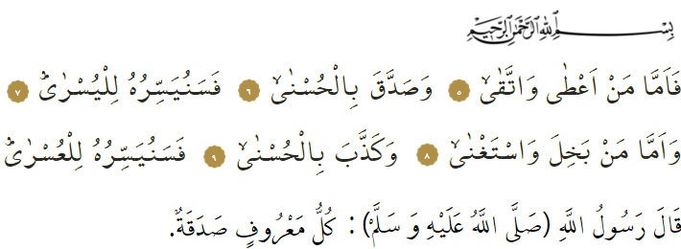

DAYANIŞMA

Okumuş olduğum ayeti kerimede Yüce Rabbimiz şöyle buyurmaktadır: “Onun için kim (elinde bulunandan) verir, Allah’a karşı gelmekten sakınır ve en güzel sözü (Kelime-i tevhidi) tasdik ederse, biz onu en kolay olana iletiriz. Fakat kim cimrilik eder, kendini Allah’a muhtaç görmez ve en güzel sözü (kelime-i tevhidi) yalanlarsa, biz de onu en zor olana iletiriz.” Sadaka, imanda sadakat ve samimiyetin bir delili, tasdik de ahirete imanın bir ifadesidir. Asıl sadaka, malî yardım şeklinde yapılandır. Ancak bu, herkes için mümkün olmayabilir veya her zaman ihtiyacı karşılamayabilir. Zira sadaka, karşımızdakini mutlu etmek ve bir eksiğini gidermek ise, aç olan kimse için onu doyurmak sadaka iken, hasta olan için ziyaretine gitmek sadaka olacaktır. Bazı durumlarda çevre temizliği sadaka iken, bazen güzel bir nasihat hayat kurtaran bir sadaka olabilir.

Kıymetli Müminler!
Kutlu Nebî, “Her iyilik sadakadır” hadisi ile sadakaya her Müslümanın yapabileceği bütün güzel davranışları kuşatacak bir anlam yüklemiştir. Bu şekilde geniş bir uygulama alanı bulunan sadakalar ahiret yurdu için de en güzel hazırlıktır. Allah resulünün belirttiğine göre sadaka malı azaltmaz, Allah katında mükâfatın artmasına vesile olmaktadır. Bunun için yularlı bir devesini Allah yolunda tasadduk eden bir sahabi için, “Allah (bu kişiye) kıyamet gününde yularlı yedi yüz deve tasadduk etmiş gibi sevap verecektir” buyurmuştur. Peygamber efendimiz, cennette inananlara açılacak kapılardan birinin “sadaka kapısı” olduğunu bildirirken de verilen sadakaların mükâfata dönüşeceğini ve yapılan iyiliklerin karşılıksız kalmayacağına işaret buyurmuştur. Sadakanın insan psikolojisi üzerindeki faydalarına işaret ederek, katı kalpli olmaktan şikâyet eden bir sahabiye yufka yürekli olabilmesi için ihtiyaç sahiplerine yedirme ve yetimin başını okşama suretiyle sadaka vermesini tavsiye etmiştir.

Resulullah (sav) bir konuşmasında cehennemden bahsetti, ondan Allah’a sığındı ve yüzünü üç defa çevirdikten sonra şöyle buyurdu: “Yarım hurma (sadaka) ile bile olsa cehennemden korunun. Eğer bunu da bulamazsanız güzel bir sözle (korunun).” Bu sözleriyle Hz. Peygamber az veya çok demeden herhangi bir davranışla sınırlamadan sürekli sadaka verilmesi gerektiğine işaret buyurmaktadır. Sadaka vermek aslında bir şükür ifadesidir. Verilen nimetin devamı için onu diğer insanlar ile paylaşmaktır. Yüce Allah, “Allah’ın sana ihsan ettiği gibi sen de ihsanda bulun” buyurarak kendilerine nimet verilenlerin aynı nimeti başkalarıyla paylaşmalarını emretmiştir.

Aziz Müminler!
Birey olarak, toplum olarak başta Hollanda’daki millet varlığımız ve din kardeşlerimiz olmak üzere tüm muhtaçlara yardım elimizi uzatmak, zekât ve sadakalarımızı ulaştırmak insanî ve İslami bir sorumluluktur. Bu sorumluluğun bir gereği olarak Hollanda Diyanet Vakfı sizlerin zekât ve sadakalarınızı, bağışlarınızı muhtaç ailelere ve öğrencilere ulaştırmak için bünyesinde malî ve hayrî hizmetler birimini oluşturdu, sizlere camii ve din hizmeti sunmanın yanında malî ve hayrî hizmetlerle de hizmet vermeyi önemsemektedir. Detaylı bilgiyi din görevlilerimizden ve HDV’den alabilirsiniz. Rabbim her birimizi çevresine karşı duyarlı olan, en küçük bir hayrı, iyiliği esirgemeyen yardımsever kullarından eylesin. Hutbemi bir ayeti kerime ile bitirmek istiyorum:
وَمَنْ يَعْمَلْ مِثْقَالَ ذَرَّةٍ شَراًّ يَرَهُ ﴿٨﴾ فَمَنْ يَعْمَلْ مِثْقَالَ ذَرَّةٍ خَيْراً يَرَهُۜ ﴿٧﴾ “Her kim zerre miktarı bir hayır işlerse onun mükâfatını görecek, her kim de zerre miktarı bir şer işlerse onun cezasını görecek.”

Hazırlayan: Osman Gülbe
Hollanda Diyanet Vakfı

Leyl, 92/5-10.
Buhari, Edep, 33.
Muslim, Birr, 69.
Nesaî, Cihad, 46.
Muslim, Zekât, 85.
Ahmed Ibn Hanbel, II, 264.
Muslim, Zekât, 68.
Kasas, 28/77.
Zilzal, 99/7-8.

